УТВЕРЖДЕН

02068048.425400.004.И2.01.1-1.М-ЛУ

**Lab3**

**Руководство оператора**

**02068048.425400.004.И2.01.1-1.М**

**Листов 9**

2021

АННОТАЦИЯ

В данном программном документе приведено руководство оператора по применению и эксплуатации программы lab3, предназначенной для выгрузки и загрузки данных в БД.

В данном программном документе, в разделе «Назначение программы» указаны сведения о назначении программы и информация, достаточная для понимания функций программы и ее эксплуатации.

В разделе «Условия выполнения программы» указаны условия, необходимые для выполнения программы (минимальный состав аппаратных и программных средств и т.п.).

В данном программном документе, в разделе «Выполнение программы» указана последовательность действий оператора, обеспечивающих загрузку, запуск, выполнение и завершение программы, приведено описание функций, формата и возможных вариантов команд, с помощью которых оператор осуществляет загрузку и управляет выполнением программы, а также ответы программы на эти команды.

В разделе «Сообщения оператору» приведены тексты сообщений, выдаваемых в ходе выполнения программы, описание их содержания и соответствующие действия оператора (действия оператора в случае сбоя, возможности повторного запуска программы и т.п.).

Оформление программного документа «Руководство оператора» произведено по требованиям ЕСПД (ГОСТ 19.101-77 1), ГОСТ 19.103-77 2), ГОСТ 19.104-78* 3), ГОСТ 19.105-78* 4), ГОСТ 19.106-78* 5), ГОСТ 19.505-79* 6), ГОСТ 19.604-78* 7)).[1]

СОДЕРЖАНИЕ

1. Назначение программы 4

2. Условия выполнения программы 5

3. Выполнение программы 6

4. Сообщения оператору 7

1. Назначение программы
   1. Назначение программы

Программа lab3 предназначена для добавления и выгрузки данных из БД. В БД содержится база знаний. Структура БД представлена на рисунке 1. БД реализована с помощью NoSql подхода, благодаря возможностям Firebase.

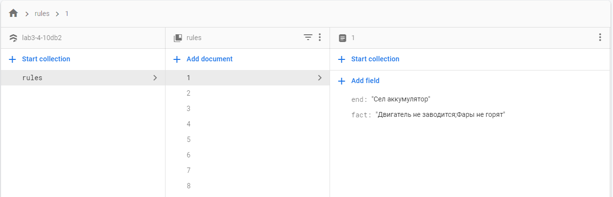

Рисунок 1 – Структура и связи между таблицами в БД «lab3_5semestr»

* 1. Функции, выполняемые программой

Основной функцией программы lab3 является запуск ПО: lab3_4. Данное приложение подключается к БД «lab3_4». Так же ПО выгружает данные и добавляет новые записи в БД.

1. Условия выполнения программы
   1. Минимальный состав аппаратных средств

Минимальный состав используемых технических (аппаратных) средств:

• ОЗУ более 32 Мбайт

• наличие свободного места на жестком диске более 100 Мбайт.

* 1. Минимальный состав программных средств

Системные программные средства, используемые программой lab3, должны быть представлены локализованной версией операционной системы Android.

* 1. Требования к персоналу (пользователю)

Конечный пользователь программы (оператор) должен обладать практическими навыками работы с графическим пользовательским интерфейсом операционной системы. Персонал должен быть аттестован на II квалификационную группу по электробезопасности (для работы с конторским оборудованием).

1. Выполнение программы
   1. Загрузка и запуск программы

Загрузка и запуск программы lab3 осуществляется способами, детальные сведения о которых изложены в Руководстве пользователя операционной системы.

* 1. Выполнение программы
     1. Выполнение функции подключение к БД

Подключение к БД осуществляется с помощью модуля FirebaseUI. Для подключения требуется подключить необходимые компоненты Firebase.

* + 1. Выполнение функции выгрузки данных

Выгрузка данных происходит с помощью модуля Firebase. Далее с помощью запроса get() данные выгружаются из БД.

* + 1. Выполнение функции загрузки данных

Выгрузка данных происходит с помощью модуля Firebase. Далее с помощью запроса document().set() данные загружаются в БД.

1. Сообщения оператору
   1. Сообщение об ошибке

Программа lab3 может выдавать сообщение об ошибке если:

1. нет подключения к БД lab3_4, из-за отсутствия соединения

|  |  |  |  |  |  |  |  |  |  |
| --- | --- | --- | --- | --- | --- | --- | --- | --- | --- |
| Лист регистрации изменений | | | | | | | | | |
| Номера листов (страниц) | | | | | Всего листов (страниц) в докум. | № докумен-та | Входящий № сопроводит. докум. и дата | Подп. | Дата |
| Изм. | изменен-ных | заменен-ных | новых | аннули-рованных |
|  |  |  |  |  |  |  |  |  |  |
|  |  |  |  |  |  |  |  |  |  |
|  |  |  |  |  |  |  |  |  |  |
|  |  |  |  |  |  |  |  |  |  |
|  |  |  |  |  |  |  |  |  |  |
|  |  |  |  |  |  |  |  |  |  |
|  |  |  |  |  |  |  |  |  |  |
|  |  |  |  |  |  |  |  |  |  |
|  |  |  |  |  |  |  |  |  |  |
|  |  |  |  |  |  |  |  |  |  |
|  |  |  |  |  |  |  |  |  |  |
|  |  |  |  |  |  |  |  |  |  |
|  |  |  |  |  |  |  |  |  |  |
|  |  |  |  |  |  |  |  |  |  |
|  |  |  |  |  |  |  |  |  |  |
|  |  |  |  |  |  |  |  |  |  |
|  |  |  |  |  |  |  |  |  |  |
|  |  |  |  |  |  |  |  |  |  |
|  |  |  |  |  |  |  |  |  |  |
|  |  |  |  |  |  |  |  |  |  |
|  |  |  |  |  |  |  |  |  |  |
|  |  |  |  |  |  |  |  |  |  |
|  |  |  |  |  |  |  |  |  |  |
|  |  |  |  |  |  |  |  |  |  |
|  |  |  |  |  |  |  |  |  |  |
|  |  |  |  |  |  |  |  |  |  |
|  |  |  |  |  |  |  |  |  |  |
|  |  |  |  |  |  |  |  |  |  |
|  |  |  |  |  |  |  |  |  |  |
|  |  |  |  |  |  |  |  |  |  |
|  |  |  |  |  |  |  |  |  |  |
|  |  |  |  |  |  |  |  |  |  |

1. ГОСТ 19.101-77 ЕСПД. Виды программ и программных документов

   ГОСТ 19.103-77 ЕСПД. Обозначение программ и программных документов

   ГОСТ 19.104-78* ЕСПД. Основные надписи

   ГОСТ 19.105-78* ЕСПД. Общие требования к программным документам

   ГОСТ 19.106-78* ЕСПД. Общие требования к программным документам, выполненным печатным способом

   ГОСТ 19.401-78 ЕСПД. Текст программы. Требования к содержанию и оформлению

   ГОСТ 19.604-78* ЕСПД. Правила внесения изменений в программные документы, выполненные печатным способом